Spezialprodukte

Produktbeschreibung: Fleckentferner W beseitigt wasserlösliche Flecken, verursacht durch alkoholische Getränke, Cola, Cola, Limonade, Fruchtsaft, Kaffee, Tee, Milch, Ei, Obst, Urin usw. aus textilen Oberflächen.

Anwendung/Dosierung: Zur manuellen Fleckentfernung aus farbechten Synthetik- und Naturfasern sowie für die Vor- und Nachdetachur bei der Grundreinigung von Textilbelägen.

• Pur - auf ein sauberes Tuch geben oder aufsprühen - Flecken abtupfen und zur Mitte leicht verreiben – kurz einwirken lassen - Schmutz aufnehmen und mit klarem Wasser nachbehandeln. Falls erforderlich, Vorgang wiederholen.

Produktbeschaffenheit: Klare Flüssigkeit

pH-Wert (Konzentrat):
6 | 7 | 8 | 9 | 10

Inhaltsstoffe: Phosphate, Lösungsmittel, anionische und nichtionische Tenside, Duft- und Hilfsstoffe.

Sicherheitsdatenblatt auf Anfrage für berufsmäßige Verwender erhältlich.

Alle Angaben in unserem Produktdatenblatt basieren auf langjährigen Erfahrungen, sowie Untersuchungen und entsprechen unserem derzeitigen Kenntnisstand. Verarbeitungsarten und Materialbeschaffenheiten im Objekt können jedoch im Einzelnen von uns nicht überprüft werden. Aus diesem Grund geben wir nur allgemeine Verarbeitungshinweise wieder. Der Wert der Arbeiten hängt von der fachgerechten Ausführung durch den Anwender ab. Bei eventuellen Zweifeln über die Verträglichkeit des zu behandelnden Materials verpflichtet sich der Anwender das Produkt an unauffälliger Stelle zu testen und sich gegebenenfalls anwendungstechnische Unterstützung einzuholen. Für unvollständige oder fehlerhafte Angaben im Datenblatt übernehmen wir keine Haftung.
Alle vorhergehenden Produktdatenblätter verlieren mit diesem Datenblatt ihre Gültigkeit.

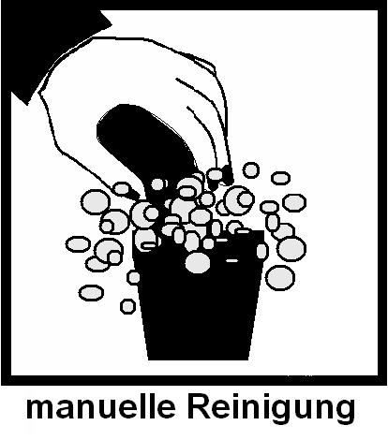
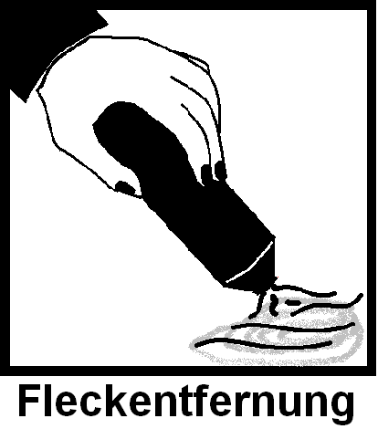
Verpackung: 0,5 l Gebinde

Art.-Nr.: 245

Produktcode: GG 20

Lager-Hinweis: Vor Frost und Hitze schützen.
Doc 082005

